## Eclipse收集tomcat服务器的日志,输出到制定路径

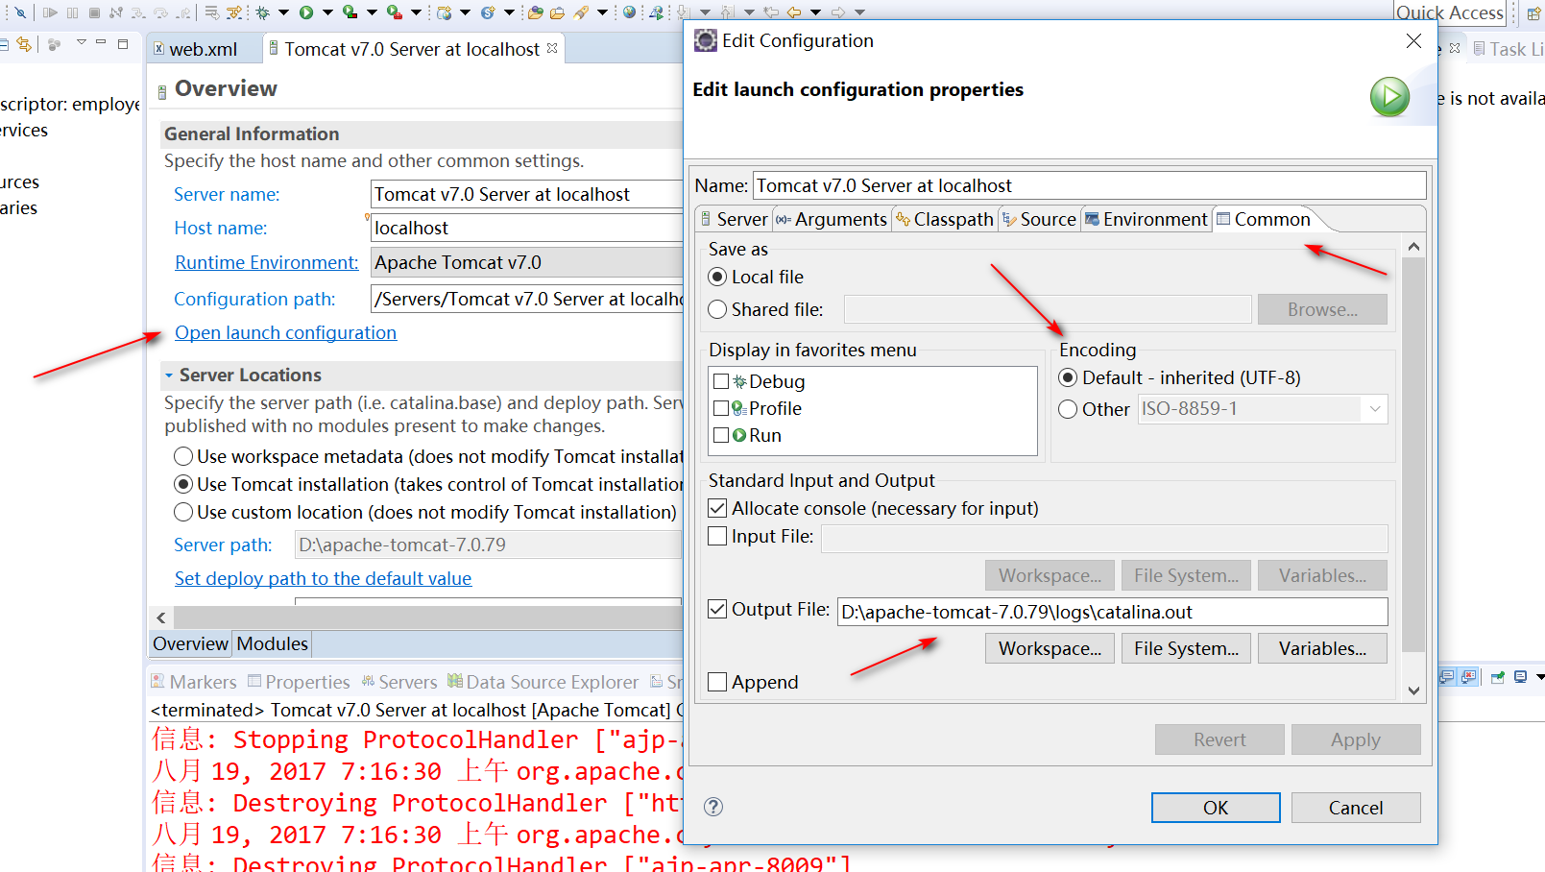

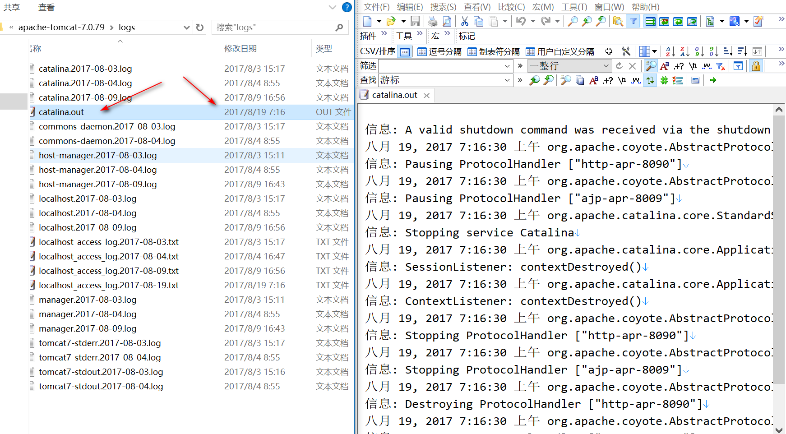

## 2. 将Eclipse项目自动部署到Tomcat的webapps目录下

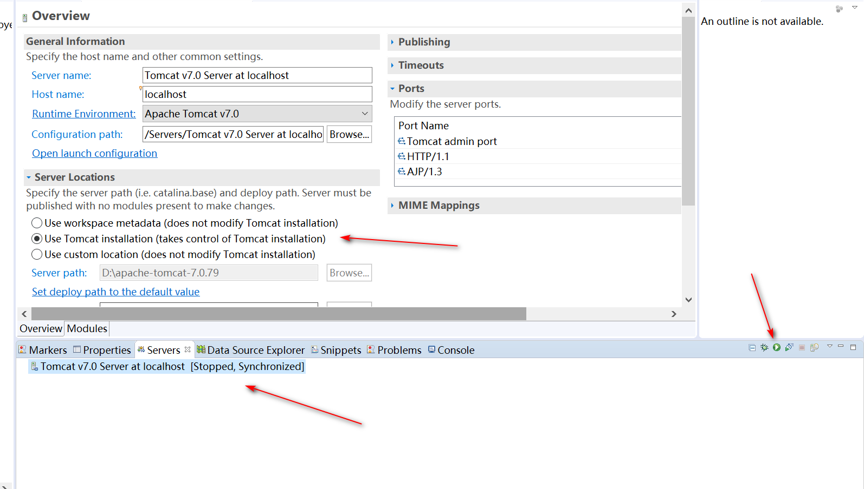

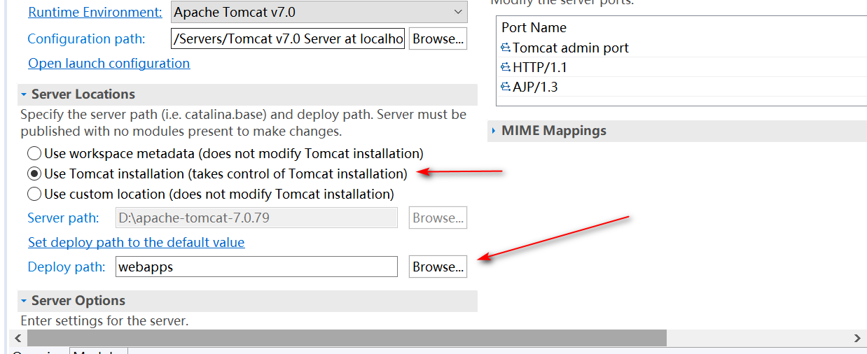

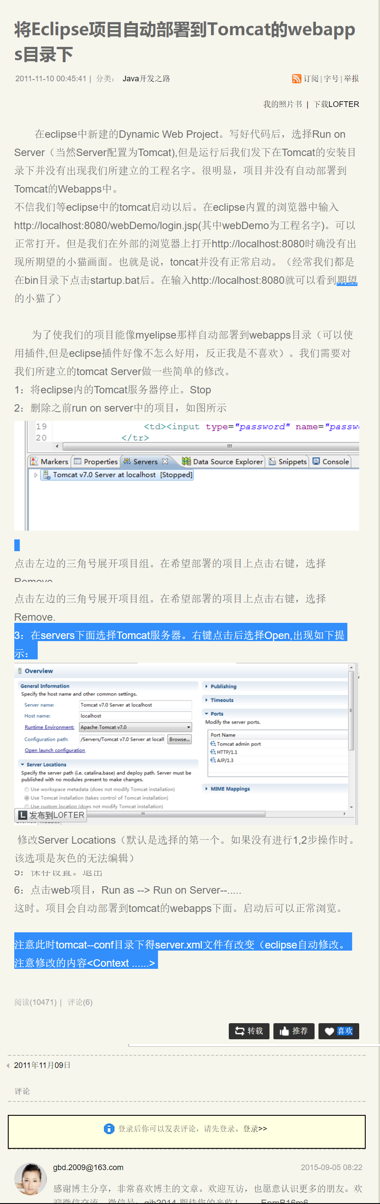

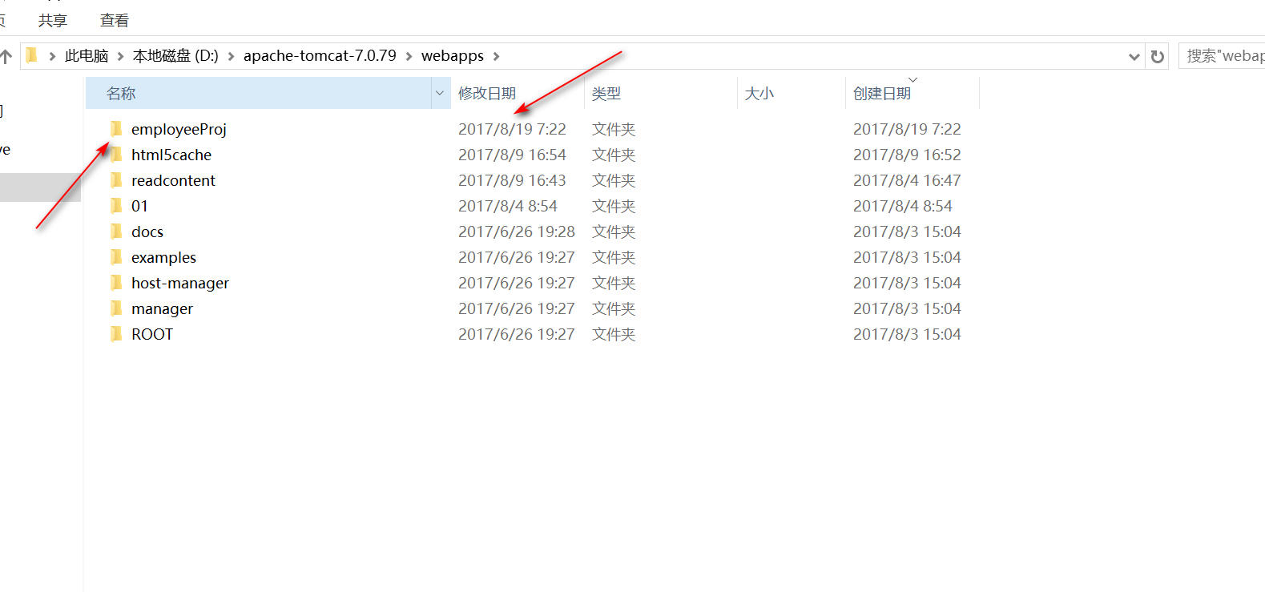

## 3.Eclipse更改web项目默认打开的浏览器

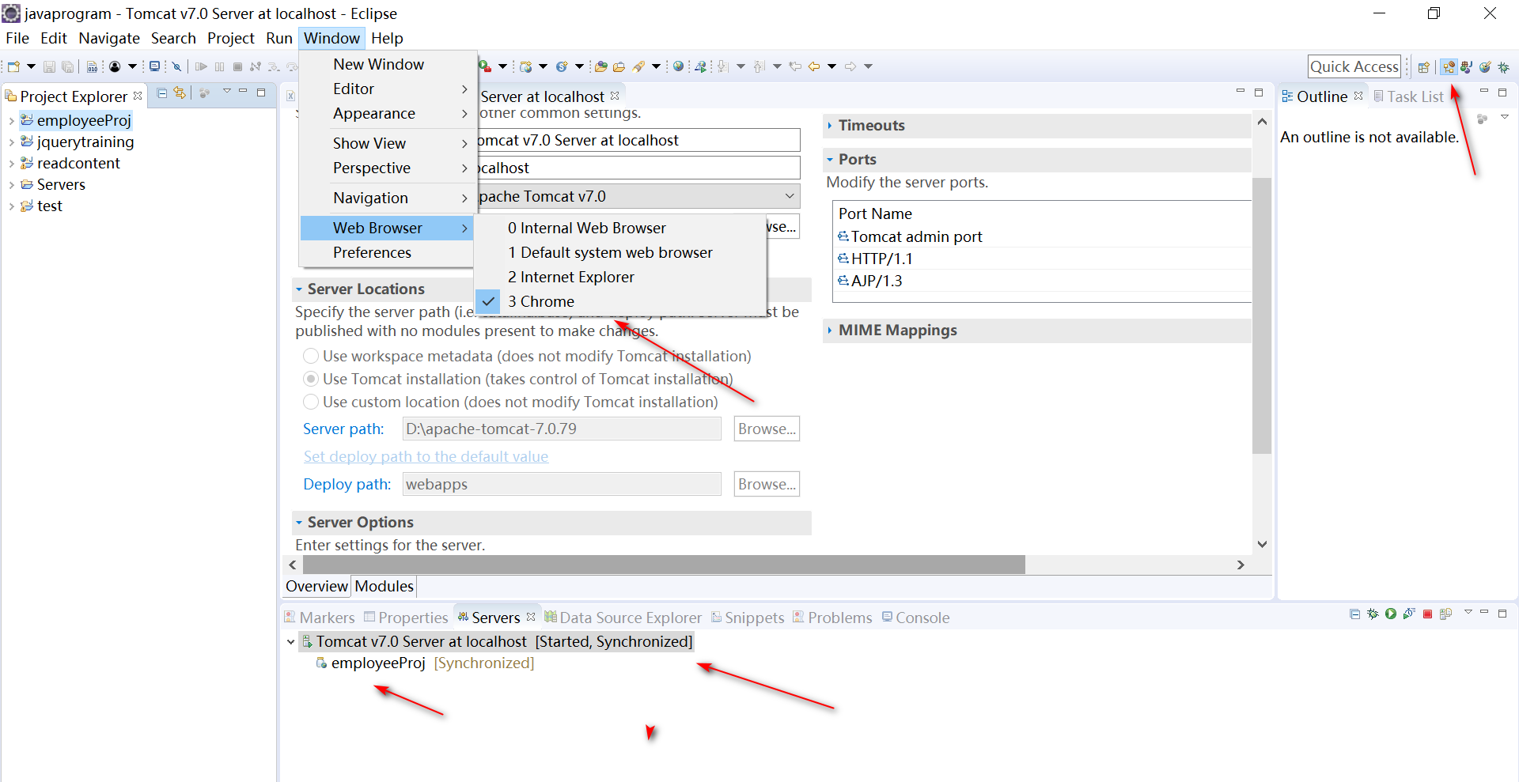

## 4.项目图标的左下角出现小红叉

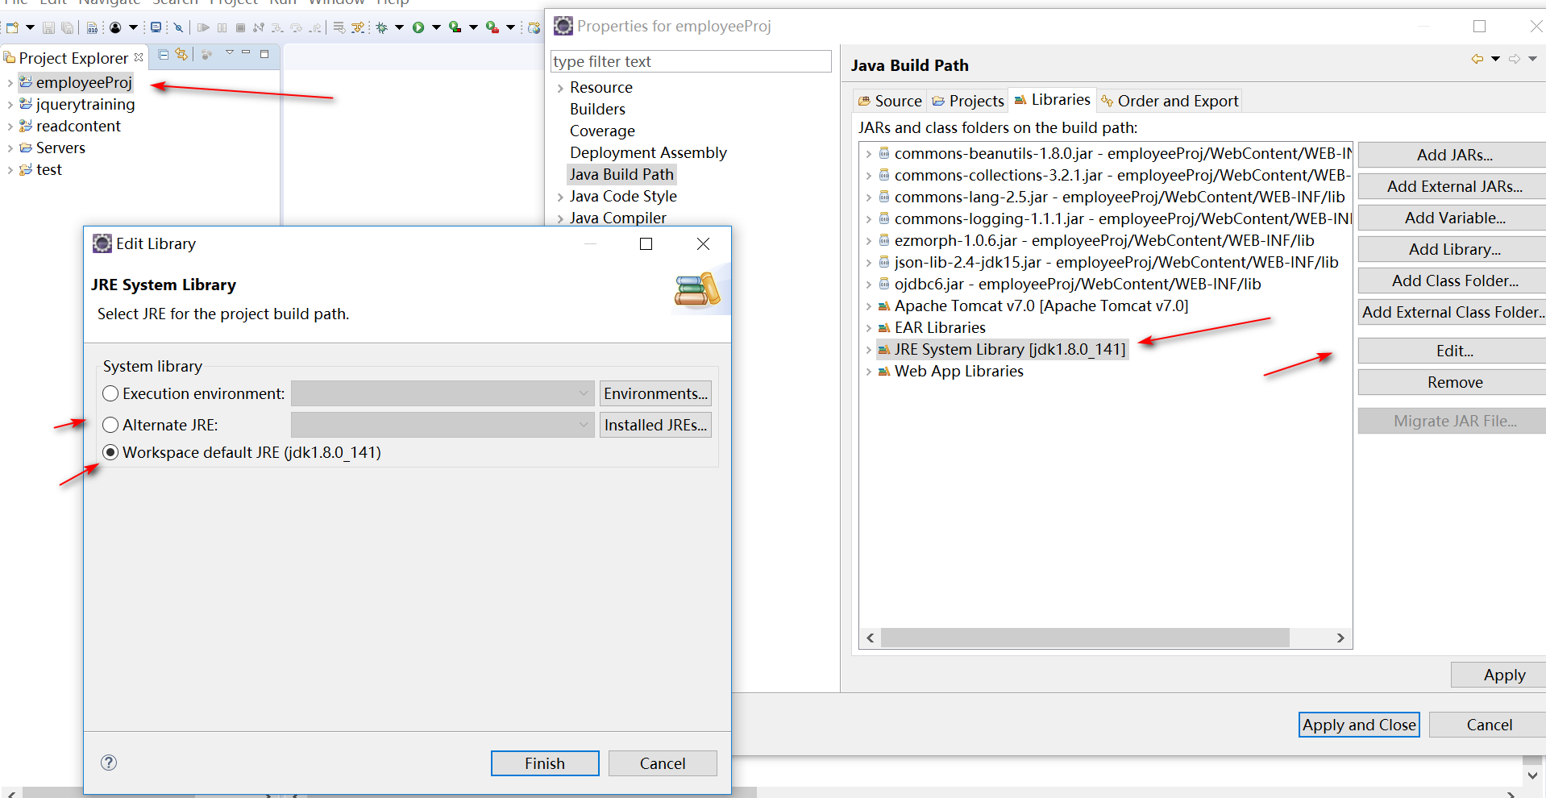

项目的左下角出现小红叉说明

1. 项目引入的class类出现语法错误
2. 没有找到被引用的类

解决的方法是

到项目的lib 目录下寻找左下角有小红叉的选项,edit引入对应的文件,apply and close即可.

## Eclipse 无法更新最新代码到tomcat的解决方案

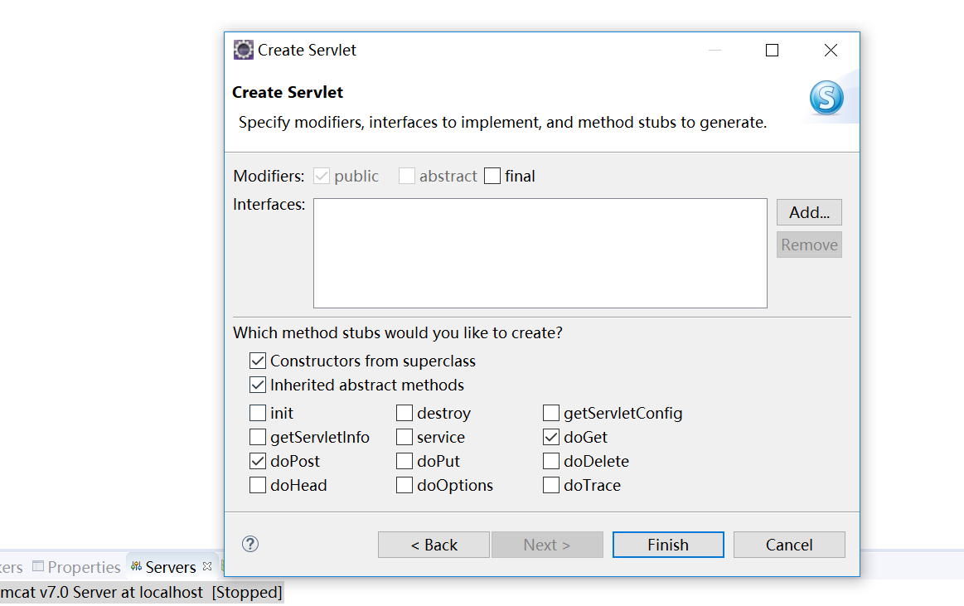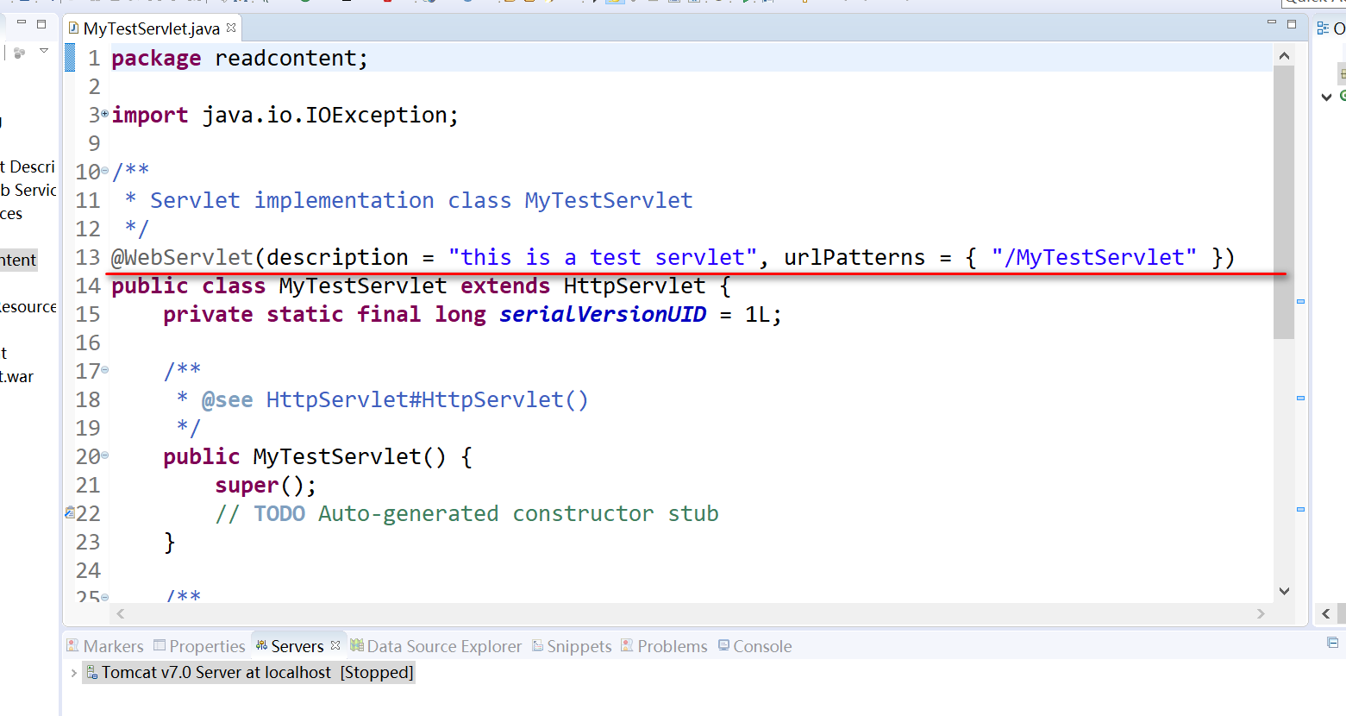

说明

1. eclispe 可以自动实现servlet的一些abstract方法,注意的是servlet的声明周期
2. web 3.0 相对于web2.5 servlet的配置方式有了很大的改变,使用标签的形式进行了动态的绑定.

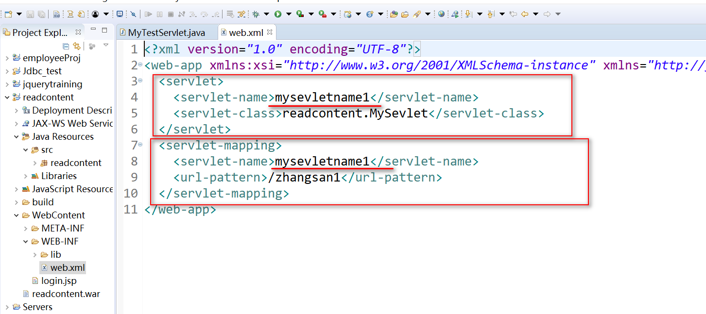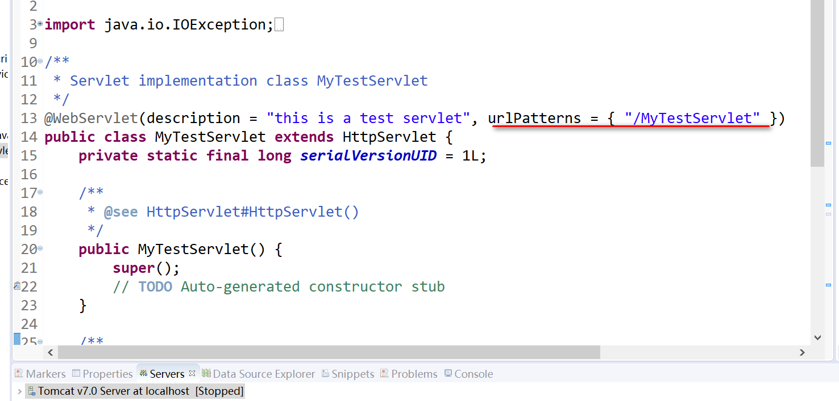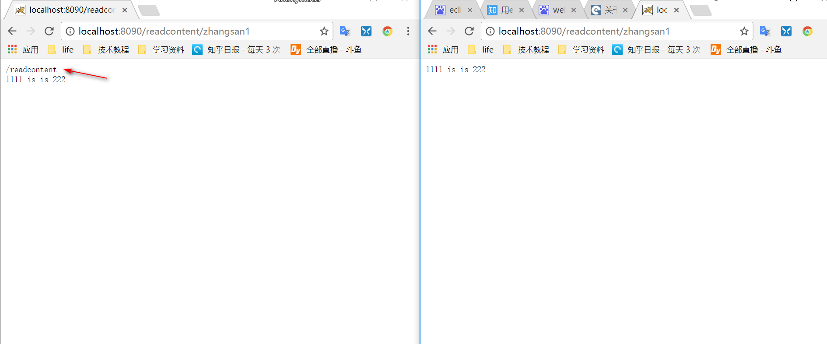

注意的是网站的项目路径

Request.getContextPath获取的是当前项目路径.

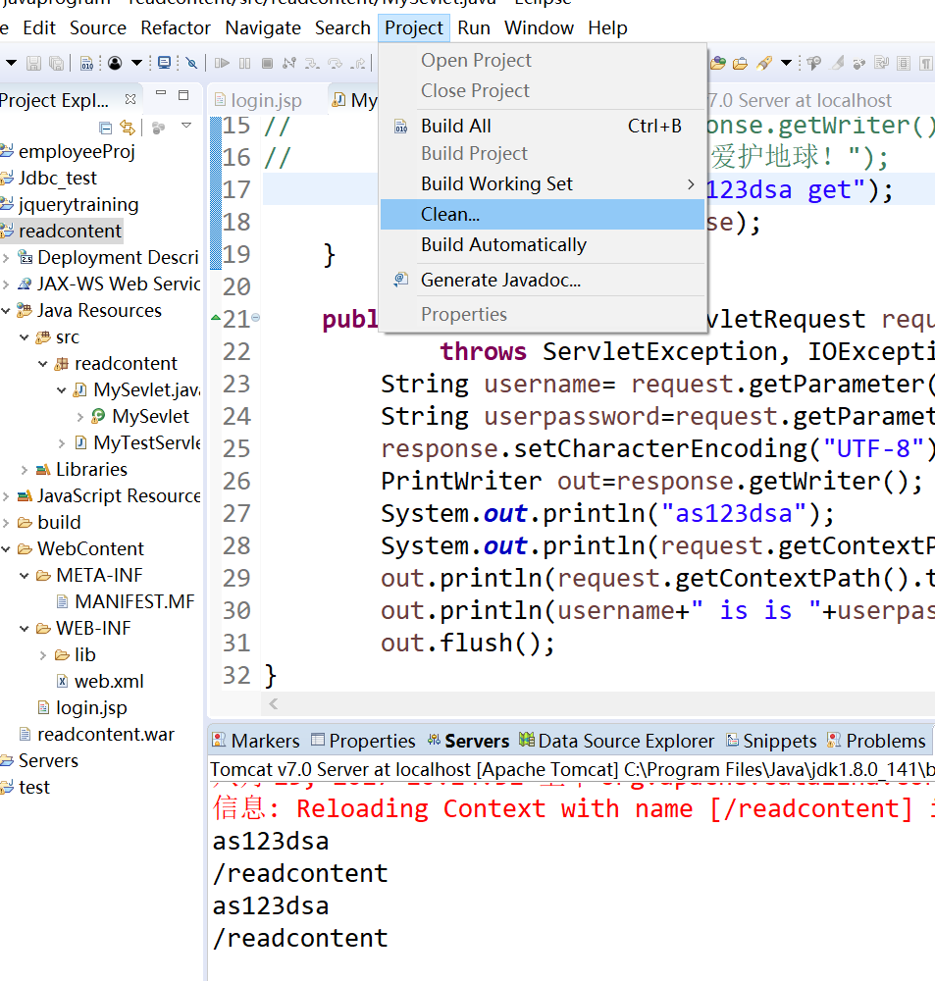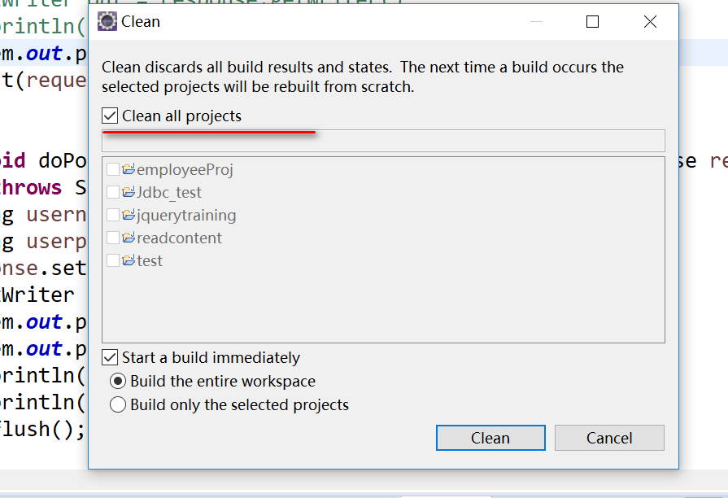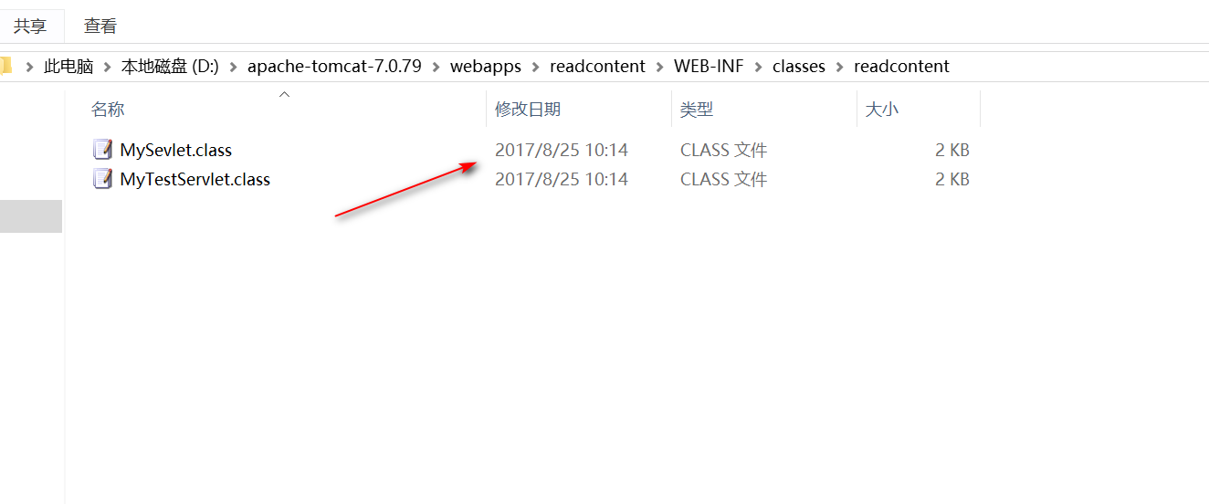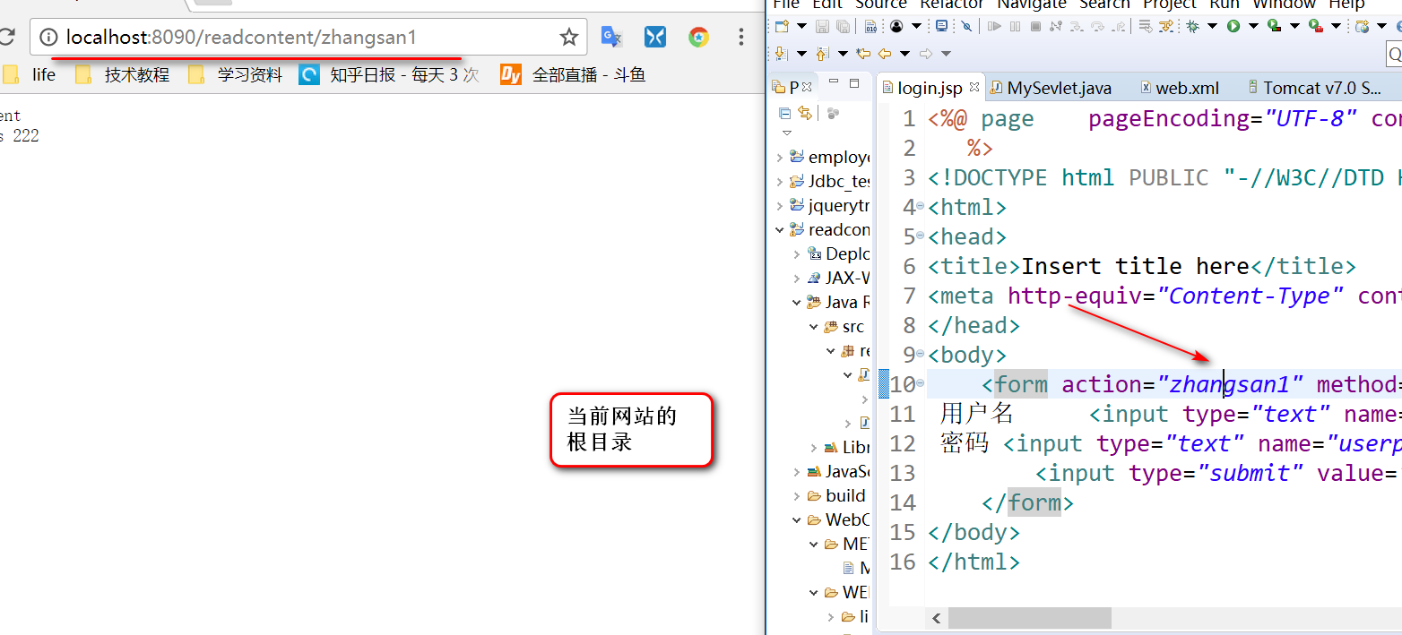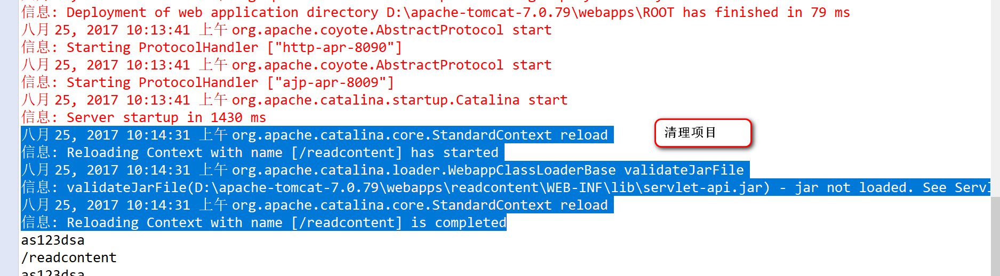

说明

如果eclipse修改完成后,tomcat无法动态的更新,但是可以正常的显示以前的操作,以及jsp的页面变化,说明eclipse只将jsp的更新文件复制过去,没有将class文件服务过去,那么可以使用clean project方法清理项目,相当于浏览器的硬刷新